**Thème : la formation professionnelle continue**

**Orange** est l’un des principaux opérateurs de télécommunications et de services numériques dans le monde. Elle compte 298 millions de clients, particuliers, professionnels et grandes entreprises au 31 décembre 2023. Elle est notamment l’un des leaders mondiaux des services de télécommunications pour les entreprises multinationales, sous la marque Orange Business.

Acteur majeur du numérique en Europe, en Afrique et au Moyen-Orient, le groupe s’appuie sur la mise en œuvre d’un nouveau modèle d’entreprise reposant sur trois maîtres-mots : performance, excellence et confiance, avec au cœur les enjeux environnementaux, sociétaux et humains **engageant le groupe dans une démarche responsable**.

|  |  |
| --- | --- |
| **Dénomination sociale** | **ORANGE** |
| **Adresse** | 11 Quai du Président Roosevelt 92130 ISSY-LES-MOULINEAUX |
| **Effectif** | 137 000 dont 75 000 en France |
| **CA 2023** | 44.12 milliards d’euros |

Depuis 2023, Orange a lancé le plan stratégique « Lead the Future ». Ce plan s’appuie sur quatre grands axes :

* La valorisation de son cœur de métier (fibre, réseau 5G) pour renforcer la qualité de service
* L’investissement dans les infrastructures
* La transformation de sa filiale Orange Business dédiée aux entreprises notamment vers les solutions de cyber sécurité
* La poursuivre la croissance vers l’Afrique et le Moyen-Orient

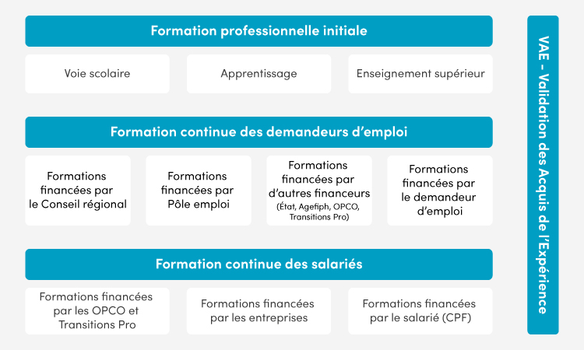Afin de parvenir à ses nouveaux objectifs et faire face aux évolutions technologiques du secteur de l’internet et des télécommunications (Intelligence Artificielle, data, cyber sécurité, expérience client), le groupe développe des solutions de formations permettant aux collaborateurs du groupe d’acquérir de nouvelles compétences dans le cadre d’un changement de métier (reskilling) ou de développer des compétences dans le cadre d’une mutation du métier (upskilling).

Figure 1- Composantes de la formation professionnelle en France

Les multiples entités que forme Orange, la grande variété de métiers et l’importance accordée à la formation continue et à la mobilité interne permettent aux salariés d’envisager de nombreuses carrières au sein du Groupe en France et à l’étranger.

En outre, Orange a développé depuis 2020 un Centre de Formations d’Apprentis (CFA) permettant notamment aux étudiants de se former vers les métiers du numérique et de la relation client.

Vous effectuez votre période de formation en milieu professionnel (PFMP) au sein de d’une des agences du groupe Orange. Madame LEROY, Responsable d’agence, vous informe que l’agence va bientôt accueillir un groupe d’étudiants. À cette occasion, elle souhaite évoquer l’importance de la formation professionnelle continue pour l’entreprise. Afin de préparer cette rencontre, elle vous charge de mener une étude permettant de répondre à la problématique suivante :

**La formation professionnelle continue permet-elle aux entreprises de s’adapter aux mutations de leur secteur d’activité ?**

**PREMIÈRE PARTIE – EXPLOITATION DES DOCUMENTS**

**Afin de préparer au mieux l’étude qui vous a été confiée par Madame LEROY, étudier les DOCUMENTS 1 à 3et répondre sur votre copie aux questions suivantes.**

1. Résumer en 8 – 10 lignes le contenu du **DOCUMENT 1**.
2. Repérer les idées principales du **DOCUMENT 2** en complétant l’**ANNEXE 1**.
3. À l’aide des documents et de vos connaissances, répondre aux questions suivantes :
   1. Dégager les principaux enjeux (commerciaux, organisationnels et humains) de la mise en place d’une politique de formation continue pour une entreprise.

3.2 Expliquer la sens de la phrase suivante : « ***engageant le groupe dans une démarche responsable* » - Voir contexte**.

**DEUXIÈME PARTIE – ÉCRIT STRUCTURÉ**

**À l’aide de vos connaissances et du dossier joint, rédiger une réponse structurée et argumentée (en suivant le plan proposé ci-dessous) à la question posée par Madame LEROY :**

**La formation professionnelle continue permet-elle aux entreprises de s’adapter aux mutations de leur secteur d’activité ?**

**Dans une introduction, présenter la problématique, expliciter les concepts essentiels et annoncer le plan.**

1. **Un levier de performance et d’adaptation aux mutations**
2. Favoriser le développement de l’organisation
3. Offrir des perspectives pour les salariés
4. **Une stratégie à développer**
5. Des investissements à réaliser
6. Une dynamique à trouver

**ANNEXE 1 – Idées principales**

|  |  |
| --- | --- |
| **Idées principales** |  |

**DOCUMENT 1 - Comment Orange développe sa formation continue**

Pour rester à la pointe de l’innovation et ne pas se laisser distancer par ses concurrents hexagonaux et étrangers, le géant français des télécoms doit en permanence former ses salariés. Entre digital learning, sessions en présentiel, formations courtes ou programmes plus longs et diplômants, Orange investit massivement dans la formation continue de ses salariés. Interview de Vincent Lecerf, Directeur Exécutif en charge des Ressources Humaines d'Orange sur la formation tout au long de la vie professionnelle des collaborateurs du groupe.

**Capital : A combien s’élève le budget formation continue du groupe Orange** **?**

**Vincent Lecerf :** Nous croyons en l’importance de la formation continue et c’est un élément fort de notre approche collective. Nous consacrons chaque année environ 5 % de la masse salariale à la formation continue de nos 75 000 collaborateurs français. Un budget stable. Chez Orange, la formation continue présente deux caractéristiques. Nos technologies évoluent très vite. Nous devons former nos salariés afin qu’ils maîtrisent au mieux ces nouvelles techniques. Cet «upskilling» représente 50 % des formations. Et puis, l’autre enjeu est le «reskilling».

**Qu’entendez-vous par «reskilling** **?**

Les salariés d’Orange sont très attachés à l’entreprise. L’ancienneté moyenne est de 20 ans et l’âge moyen des collaborateurs s’élève à 49 ans. Nous devons donc investir massivement pour leur permettre de constamment évoluer vers de nouveaux métiers. Pour certains salariés, cela implique de changer complètement de filière.

**Un exemple** **?**

Un manager d’un service technique s’est par exemple reconverti en interne pour devenir un spécialiste de la cybersécurité. Pour cela, il a été accompagné dans sa formation et sa prise de poste.

**Garantissez-vous un poste en sortie de «reskilling » aux salariés engagés dans ce type de démarche** **?**

C’est aussi notre rôle. Ces formations durent entre trois et douze mois, elles sont donc très engageantes pour les collaborateurs. On se doit de prioriser des postes pour eux. Cela participe de notre contrat social. Nous leur garantissons donc un poste chez Orange à l’issue de leur reskilling. En 2023, nous avons enregistré 500 changements de métier.

**Quid du maintien de salaire de ces «reconvertis»** **?**

Nous leur garantissons un salaire au moins équivalent à celui de leur précédent poste même si le niveau de leur rémunération peut parfois être supérieur à celui d’un recrutement externe. De plus, ils peuvent dans certains cas percevoir une prime pour acter leur engagement dans ce changement de métier.

**Quelle est la proportion de salariés Orange formés chaque année** **?**

L’an passé, 97% des collaborateurs ont reçu au moins une formation. Soit 20,5 heures en moyenne. Une moitié se déroule en présentiel, l’autre à distance via des portails de formation digitaux. A date, on ne compte pas moins de 27 000 modules de formation accessibles en ligne. Nous veillons également à mesurer la satisfaction de nos collaborateurs après chaque formation, cela nous permet d’être en permanence dans une démarche d’amélioration de notre offre.

Source : [www.capital.fr](http://www.capital.fr) 14/10/2024 modifiée par l’auteur

**DOCUMENT 2 - Infographie**

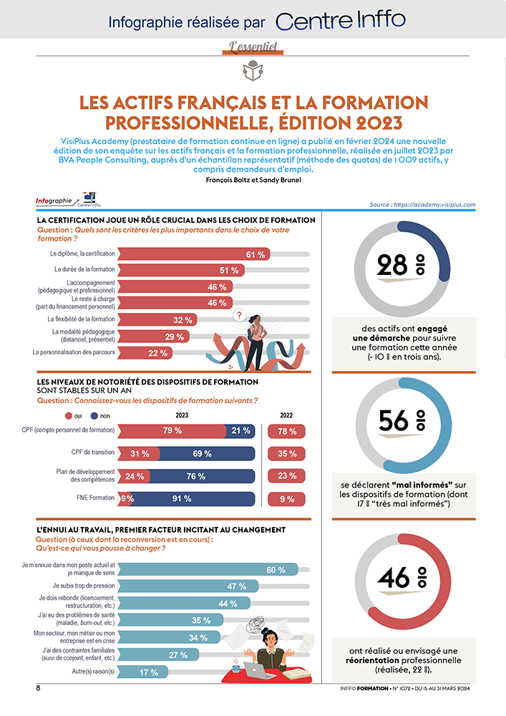

**DOCUMENT 3 - Formation en entreprise : comment se dessine le futur du travail ?**

Dans cette tribune accordée à Laurent Allard, le Président-Directeur-Général de Degoisey, entreprise d’usinage de précision et mécanique, nous expose son point de vue sur les enjeux de formation sans précédent auxquels les sociétés font face.

Repenser la formation pour répondre aux enjeux du XXIe siècle. Dans un monde du travail en constante évolution, les entreprises sont confrontées à des défis sans précédents en matière de formation. La nature même du travail est en train de se transformer, sous l’influence de la technologie, des changements économiques et des attentes différentes des salariés. Pour rester compétitives et préparer leurs équipes à affronter l’avenir, les entreprises doivent repenser leur approche de la formation, tant initiale que continue et développer une culture de la formation professionnelle incluant l’ensemble des collaborateurs à tous les niveaux hiérarchiques de l’organisation.

**La formation initiale : préparer les nouvelles générations au monde du travail**

La formation initiale revêt une importance cruciale pour préparer les plus jeunes à intégrer le marché du travail. Les entreprises doivent donc s’engager avec un fort impact social et sociétal dans le processus de formation initiale, en collaborant avec les établissements scolaires et les universités pour s’assurer que les programmes d’études reflètent les exigences du monde professionnel. C’est le cas dans notre entreprise, nous sommes en partenariat étroit avec l’IUT de Troyes, principalement avec la section GMP (Génie mécanique et productique) ainsi que les Compagnons du Devoir. Quatre à cinq jeunes sont parmi nous chaque année afin de se former au mieux aux métiers dont a besoin le monde de demain, et cela fonctionne ! Deux à trois jeunes signent un contrat avec l’entreprise à l’issue de leur formation.

**La formation continue : investir dans le développement professionnel**

La formation continue est essentielle pour permettre aux collaborateurs de rester compétitifs dans un marché du travail en perpétuelle mutation. Les entreprises doivent adopter une approche dynamique en matière de développement professionnel, en offrant des opportunités de formation et de perfectionnement tout au long de la carrière de ses collaborateurs. Ceci passe par des formations spécialisées axées sur les compétences techniques et également par la transmission de savoirs entre collaborateurs, de connaissances et d’expertises, une pratique à inclure dans la culture d’entreprise dont vous souhaitez lancer le mouvement.

**Le travail de demain : anticiper les besoins futurs**

Pour rester objective dans un monde en constante évolution, la formation ne peut pas se contenter de répondre aux besoins actuels, elle doit permettre également aux sociétés d’anticiper les besoins en compétences et en connaissances qui seront nécessaires à l’avenir de l’entreprise et à sa pérennité. Cela implique de rester à l’affût des tendances technologiques, économiques et sociales qui façonneront le travail de demain. Les compétences en intelligence artificielle, en gestion du changement et en résolution de problèmes complexes deviendront de plus en plus importantes à mesure que les entreprises s’adaptent à un environnement de travail de plus en plus numérique et connecté.

**Source** : <https://bigmedia.bpifrance.fr> 17 juin 2024 modifiée par l’auteur